


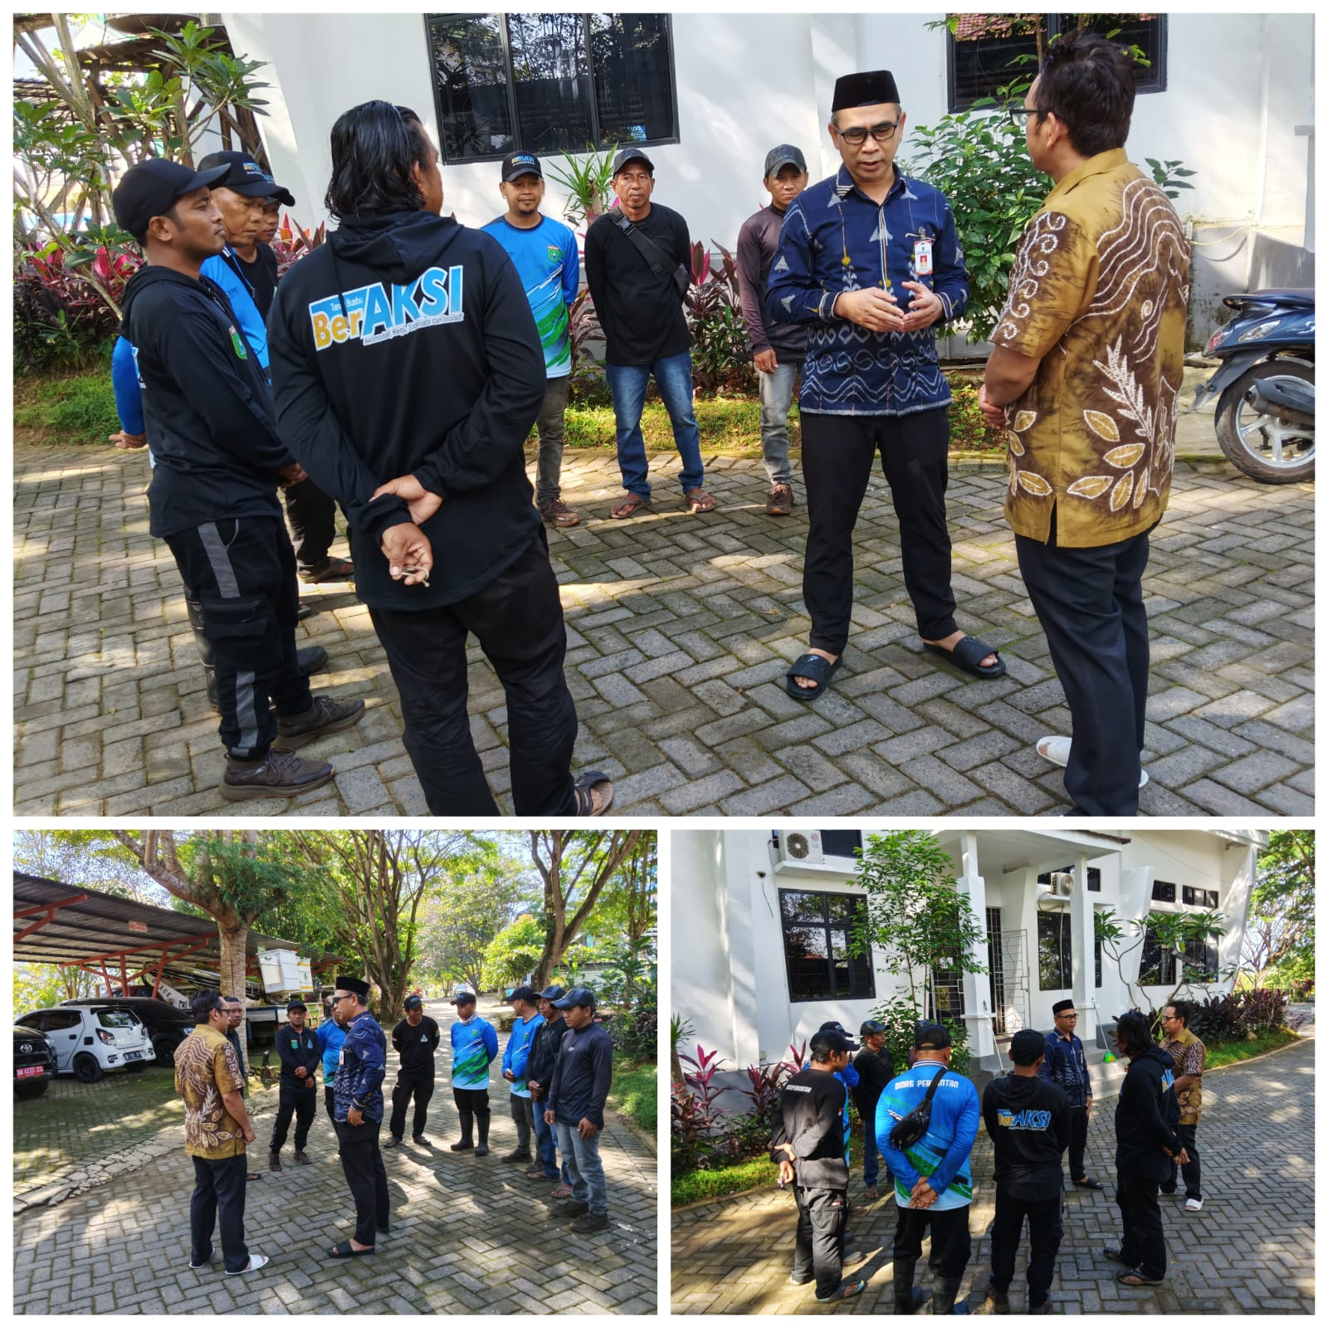

Pengarahan Kepala Dinas untuk Petugas Penata Taman (Lapangan) terkait kesiapan pemasangan lampu PJU kegiatan Safari Ramadhan (Buka Bersama dan Shalat Tarawih) Jum’at, 20 Februari 2026




